Домашнее задание по сольфеджио 8 класс
Для группы «В» (занятия по четвергам)
1. Повторять латинские обозначения нот:
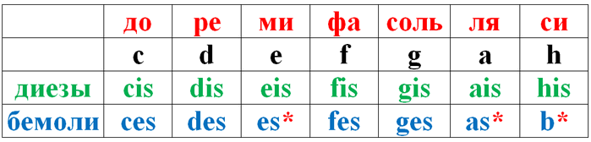

2. Повторять кварто-квинтовый круг и знаки в тональностях:
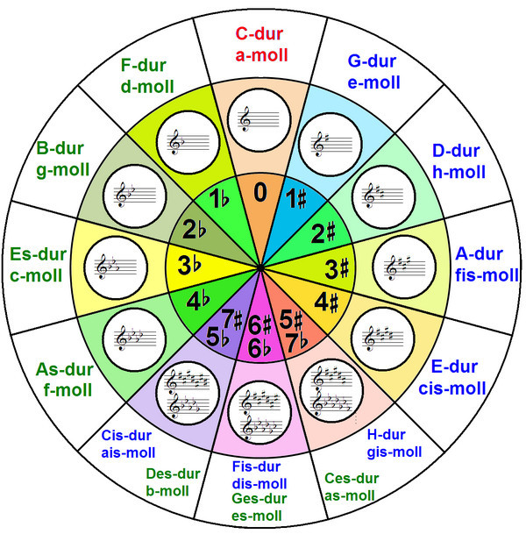
3. Письменно в тетради построить три вида мажора и минора в тональностях: Fis-dur, dis-moll, Ges-dur, es-moll. Подписать ступени римскими цифрами. Те ступени, которые изменяются, отметить диезами/бемолями не только в нотах, но и рядом с номером ступени. Неустойчивые ступени закрасить.
4. Предыдущее задание играть на фортепиано и петь!

